**GUÍA DE AUTOAPRENDIZAJE N°2 UNIDAD 1 - RELIGIÓN CATÓLICA**

Nombre:_______________________________________________ Curso: 1°____ Fecha: ____/___/2020

**Objetivo:** - *Comprenden el significado de los Milagros y las Parábolas, como enseñanzas que nos guían a obrar de manera recta hacia los demás.*

**Unidad 1: El Reino de Dios**

***2. Los signos del Reino: Milagros y Parábolas***

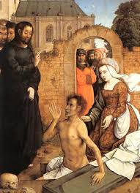

Resurrección de Lázaro.(1310-1311). Predela 14 del altar de la Maestà, Siena. Kimbell Museum of Art. Fort Worth, Texas.

Lee los textos y luego desarrolla la actividad:

**El mensaje …**

Durante su vida, Jesús enseñó el mensaje del reino de Dios para que las personas encuentren la felicidad y la salvación completa. El reino de Dios es Jesús, Él es el mensaje de amor y salvación de Dios en la tierra. Jesús enseñó el mensaje con sus palabras (parábolas, Bienaventuranzas, Padrenuestro) y con sus obras (ejemplos y milagros). Este mensaje propone amar a Dios, a los demás y a uno mismo: *«Amémonos los unos a los otros, porque el amor procede de Dios. Todo el que ama ha nacido de Dios y conoce a Dios. Quien no ama no conoce a Dios, porque Dios es amor»* (1 Juan 4, 7-8).

**Los milagros de Jesús …**

Jesús realizó muchos milagros, narrados en los cuatro Evangelios: curó enfermos (leprosos, ciegos, paralíticos); dio de comer a multitudes (la multiplicación de los panes y los peces); dominó la naturaleza (calmó la tempestad); devolvió la vida a los muertos (Lázaro, la hija de Jairo). Los milagros de Jesús confirman su mensaje y enseñan la presencia del Reino de Dios en la tierra y en la vida de las personas. Además, muestran que Jesús es el Hijo de Dios y posee el mismo poder que Dios.

**El significado de los milagros de Jesús …**

Los milagros de Jesús son gestos eficaces de Dios que curan, liberan y ayudan a la persona a aumentar su fe en Dios: «Si no hago las obras de mi Padre no me creáis, pero si las hago, aunque no me creáis a mí, creed a las obras, para que comprendáis y sepáis que el Padre está en mí, y yo en el Padre» (San Juan 10, 38). Los milagros de Jesús son hechos históricos en los cuales Jesús, movido por su compasión hacia las personas, anticipa, por el poder de Dios, la salvación futura. Así muestra que Él vence todo mal: la enfermedad, las limitaciones de la naturaleza actual, al demonio, a la muerte. La Iglesia interpreta los milagros de forma histórica y de forma espiritual. Así, la curación de un ciego se puede interpretar como la curación de la ceguera en la que vive todo hombre cuando no tiene fe.

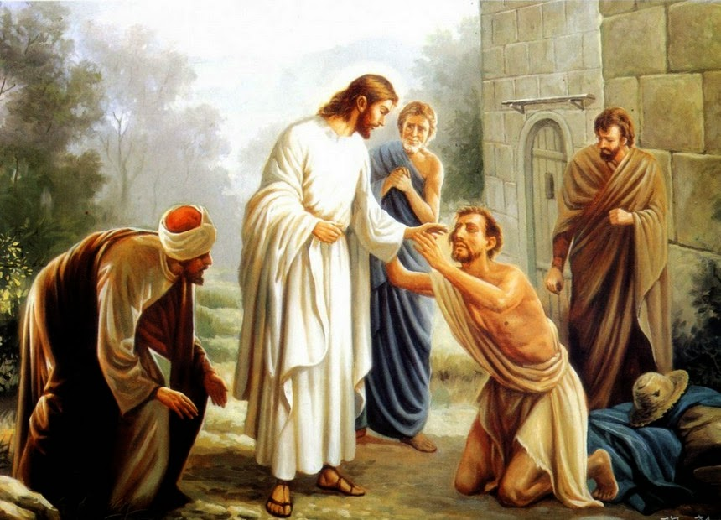

Jesús devuelva la vista a un ciego de nacimiento

**A C T I V I D A D:**

1) Completa las sentencias:

a. El Reino de Dios es ………………………………………………………………………………………………………………

b. Los milagros de Jesús enseñan

………………………………………………………………………………………………………………

c. Y hay que interpretarlos como ………………………………………………………………………………………………………………

2) Piensa en algún problema que existe en el mundo, contesta y dialoga con tu familia.

-----------------------------------------------------------------------------------------------------------------------------------------------------------------

3) ¿Qué milagro crees que realizaría Jesús para solucionarlo?, ¿por qué?

---------------------------------------------------------------------------------------------------------------------------------------------------------------------------------------------------------------------------------------------------

**Las Parábolas del Reino.**

Las parábolas son relatos, historias escuetas, claras, sencillas, y su finalidad es transmitir una enseñanza del modo más comprensible y fácil de recordar.  
En todas destaca la pequeñez de los comienzos; y el crecimiento progresivo de este Reino; su fuerza regeneradora para los llamados por Dios a la salvación, que alcanzarán si corresponden a esa vocación.

3.- Cómo se indica bajo el crucigrama, busca en los Evangelios las Parábolas del Reino y descubre las palabras claves. (También puedes revisar www.valivan.com para ver videos de las parábolas)

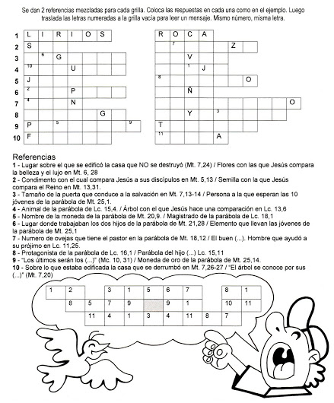

**Domingo 5 de Abril es DOMINGO DE RAMOS y estamos todos invitados a preparar nuestros ramitos y ponerlos en la entrada de nuestras casas… ¿te animas?... si no cuentas con hojas de palmas puedes pintar un ramito y ponerlo en una ventana de tu casa**